NACHBARSCHAFTS-CAFÉ
Ein Begegnungsraum für die Nachbarschaft.
Ein Wohnzimmer für Jung und Alt.
Ein Ort für deine Fragen und Gespräche.
DI MI DO 15 – 18:00 Uhr
Momentan finden alle Treffen auf eine 2G+-Basis statt. Booster werden als + anerkannt. Gegen eine Selbstbeteiligung von 2€ gibt es eine bescheinigte Testmöglichkeit im Haus. Kommt dazu bitte 20min vor der Veranstaltung (außer Café).
MITMACHEN

Das Stadtteilprojekt lebt VON und MIT EUCH! Werdet Teil des Café-Teams oder bringt euch mit euren Ideen für Veranstaltungen oder regelmäßige Angebote ein.

WER WIR SIND
Das Stadtteilprojekt „DRESDNER59“ ist ein offener Begegnungsraum für alle Menschen, unabhängig von Alter, Herkunft oder Religion.
Das Herzstück des Projekts sind die vielen ehren-amtlichen Mitarbeitenden, die aktiv ihre Nachbar-schaft gestalten.
Ob Kreativangebote, Sprachkurse, Theater, Sport, Film oder Literatur… Hier ist Raum für eure Ideen.
Im wöchentlichen Nachbarschafts- und Sprachcafé findet ihr immer ein offenes Ohr und Austausch.
Gemeinsam wollen wir ein Zeichen setzen gegen Diskriminierung und für gesellschaftliche Vielfalt.

Träger des Projektes ist die Ev.-Luth. Dreifaltigkeits-kirchgemeinde Leipzig in Zusammenarbeit mit der Diakonie. Transparenz ist uns wichtig, kirchliche An-gebote werden von uns als solche gekennzeichnet.

KONTAKT

Leitung Stadtteilprojekt
Stephan Vorwergk
Dresdner59.Leipzig@evlks.de
www.dresdner59.de
www.facebook.com/Dresdner59

Stadtteilprojekt DRESDNER59
Dresdner Straße 59 | 04317 Leipzig
Haltestelle Köhlerstraße|Tram 4&7|Bus 70
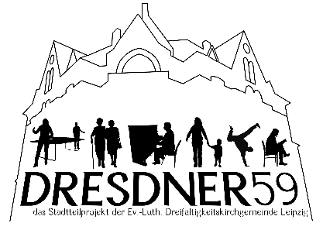

DRESDNER59
Stadtteilprojekt in Reudnitz

PROGRAMM Februar 2022

